102 學年度第 1 學期 班級讀書會記錄單
班級： 100 圖書股長：周曉君 (請簽名)
運用課程： 班會 參加人數：共 36 人
活動地點：教室
活動時間： 11 月 1 日(自 2 時至 3 時)
讀書會指導老師或領導人： 宋隆枝
(請簽名)
- 研究主題或導讀的書籍
*書名(主題)： 羅密歐與茱麗葉 *出版社：寂天文化事業(股)公司
*作者： 威廉·莎士比亞(William Shakespeare) *譯者：林育珊
*其他參考資料或圖書：維基百科
*討論內容：
1.為何兩家有如此深仇大恨?
原本就是世仇加上羅密歐和提伯特決鬥時一時氣憤殺死了提伯特，產生了兩家族的生仇大恨。
2.為何羅倫斯神父有四十二小時密藥{自由回答}?
因為他是化學家.因為他是密藥商人.因為藥是上帝給的……等。
3.兩人之後的結果?
羅密歐因以為朱麗葉已死喝毒自殺，朱麗葉知道羅密歐已死自刎殉情。
4.之後兩家關係如何?
兩家因這樣的悲劇發生而化解恩怨。
- 執行方式
□ 討論會 □ 參觀 □ 看影片或媒體 □ 其他：
- 成效評估 (由讀書會指導老師填寫)
同學對男女之間情愛有進一步了解，心知殉情是非常不應該的行為，因為兩人只知男女對方，根本沒有想到親人朋友，非常自私。而男女友三面關係應以和平理性方式解決，使用暴力只會惡化情況，及未不可取。

(資料填寫後，請寄至 kfshlib@kfsh.hc.edu.tw信箱)

102 學年度第 1 學期 班級讀書會 活動照片

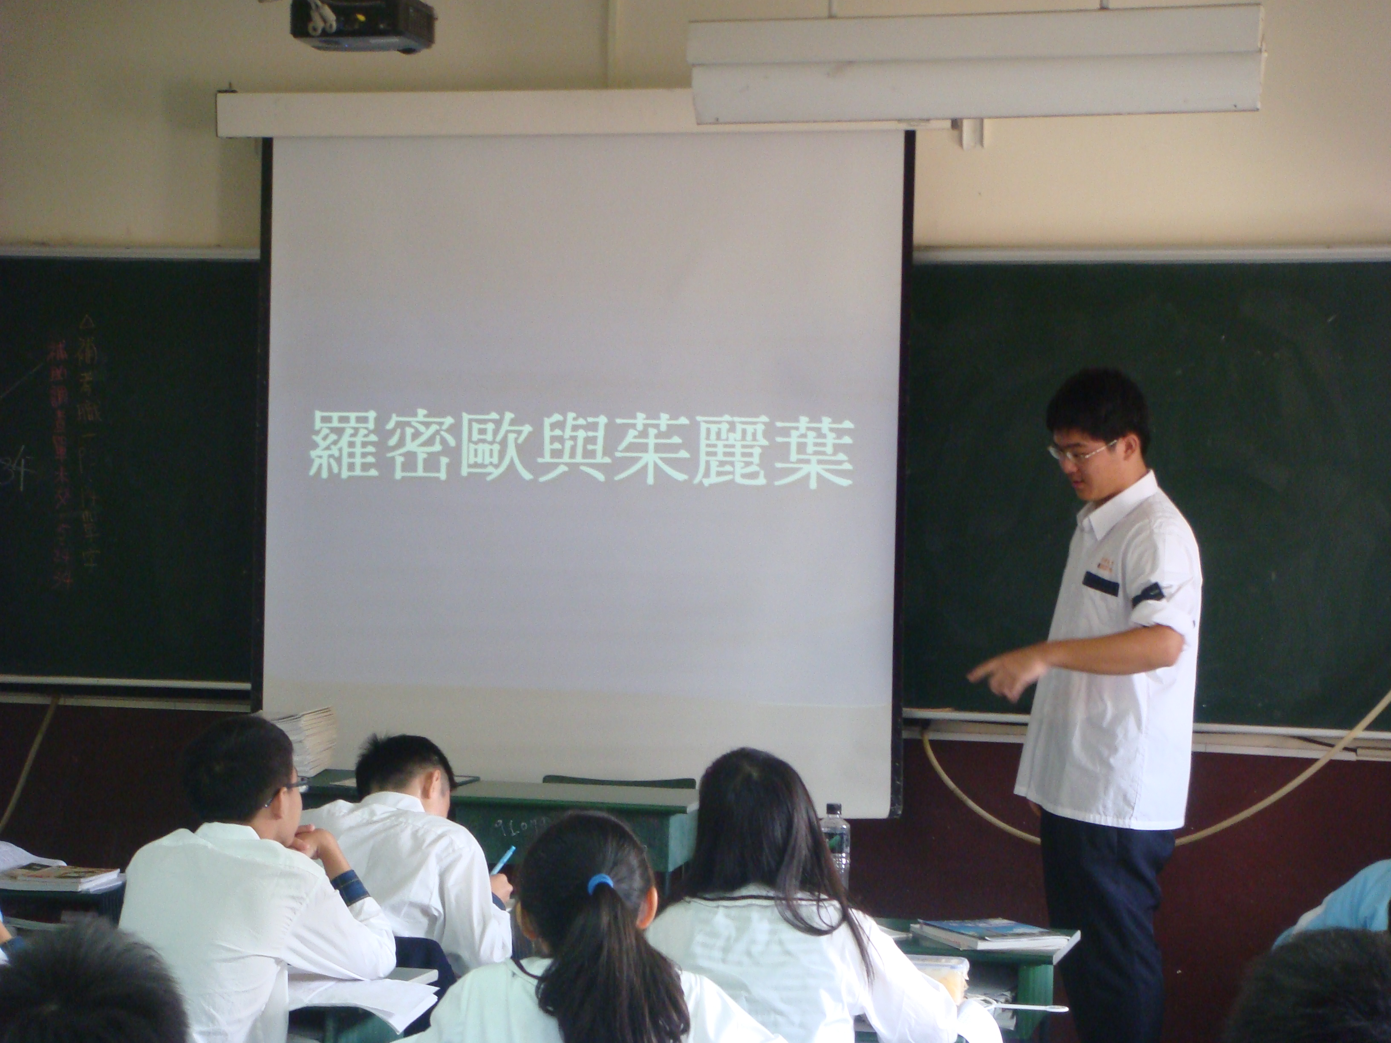 | 照片(2)
班長幫忙介紹 | 活動照片說明
照片(3) | 照片(4)
活動照片說明 | 活動照片說明

